Министерство образования Республики Беларусь
Учреждение образования
«Белорусский государственный университет информатики и радиоэлектроники»

Кафедра электронных вычислительных машин
Дисциплина: Структурная и функциональная организация
вычислительных машин

Лабораторная работа №9
«Взаимодействие кэш-памяти и ОЗУ»

Выполнил: Проверил:
Студент группы 150503 Воронов А.А.
Шарай П.Ю.

Минск 2024

Задание к лабораторной работе

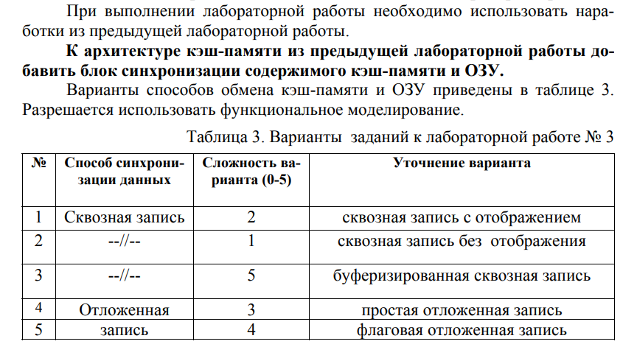
Рабочий вариант: 4

Главная структурная схема подключения

Схема ОЗУ
Схема кэш-линии

Схема контроля кэша
Результаты моделирования

